Η ΣΟΚΟΛΑΤΑ ΤΩΝ ΘΕΩΝ!!

η σοκολατα που θα αγαπησετε!!

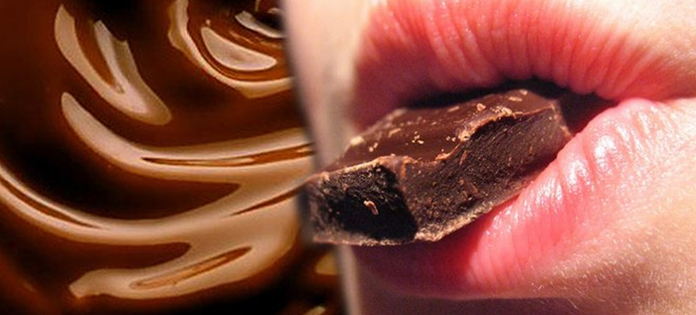

για τους λάτρες της σοκολάτας…
Σοκολάτα για κάθε στιγμή της ζωής μου.Για εμένα, για εσένα και για τη αγάπη μας!!

